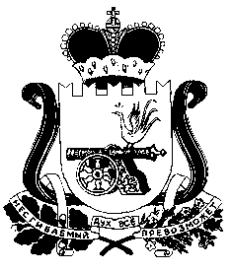
АДМИНИСТРАЦИЯ СНЕГИРЕВСКОГО СЕЛЬСКОГО ПОСЕЛЕНИЯ ШУМЯЧСКОГО РАЙОНА СМОЛЕНСКОЙ ОБЛАСТИ

ПОСТАНОВЛЕНИЕ
ПОСТАНОВЛЕНИЕ
от «14» октября 2019 г. № 45

О признании утратившим силу постановления Главы муниципального образования Снегиревского сельского поселения Шумячского района Смоленской области от 03.03.2010 г. №2 «Об утверждении Административного регламента проведения проверок при осуществлении муниципального лесного контроля на территории муниципального образования Снегиревского сельского поселения Шумячского района Смоленской области»

Администрация Снегиревского сельского поселения Шумячского района Смоленской области
ПОСТАНОВЛЯЕТ:
- Признать утратившим силу постановление Главы муниципального образования Снегиревского сельского поселения Шумячского района Смоленской области от 03.10.2010 года № 2 «Об утверждении Административного регламента проведения проверок при осуществлении муниципального лесного контроля на территории муниципального образования Снегиревского сельского поселения Шумячского района Смоленской области».
- Настоящее постановление вступает в силу со дня его подписания.

Глава муниципального образования
Снегиревского сельского поселения
Шумячского района Смоленской области В.А.Тимофеев

